GE Silent-Pro Bogen
Geberit

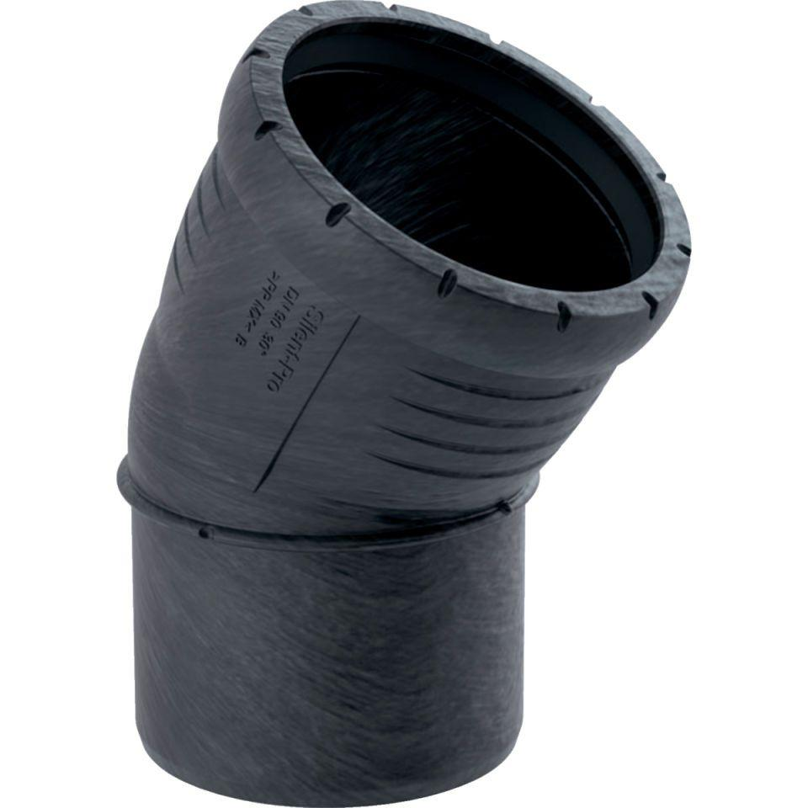Eigenschaften
Werkstoff
Kunststoff, PP, mineralverstärkt
Verbindungsart
Steckmuffe

